

АДМИНИСТРАЦИЯ

БАГАНСКОГО РАЙОНА ПРОЕКТ

**НОВОСИБИРСКОЙ ОБЛАСТИ**

**ПОСТАНОВЛЕНИЕ**

|  |  |
| --- | --- |
| __.__.2025 № | |
|  |  |
| О создании пунктов временного размещения и питания населения на территории Баганского района Новосибирской области | |

В целях организации пунктов временного размещения и питания населения, пострадавшего при ведении военных действий или в следствии этих действий, а также при угрозе возникновения чрезвычайных ситуаций природного и техногенного характера на территории Баганского района Новосибирской области, в соответствии с Федеральным законом от 12 февраля 1998 года №28-ФЗ «О гражданской обороне», Федеральным законом от 21 декабря 1994 года № 68-ФЗ « О защите населения и территорий от чрезвычайных ситуаций природного и техногенного характера, Федеральным законом от 06 октября 2003 года № 131-ФЗ «Об общих принципах организации местного самоуправления в Российской Федерации, руководствуясь Уставом Баганского района Новосибирской области, администрация Баганского района Новосибирской области

ПОСТАНОВЛЯЕТ:

1. Создать пункты временного размещения и питания на территории Баганского района Новосибирской области;
2. Утвердить перечень пунктов временного размещения и питания населения на территории Баганского района Новосибирской области (Приложение 1);
3. Утвердить положение о пунктах временного размещения и питания населения на территории Баганского района Новосибирской области (Приложение 2);
4. Назначить начальниками пунктов временного размещения и питания руководителей организаций и предприятий на базе которых создаются пункты временного размещения и питания;
5. Начальникам пунктов временного размещения и питания:
   1. разработать и утвердить организационно распорядительные документы согласно положению о создании пунктов временного размещения и питания на территории Баганского района Новосибирской области;
   2. организовать подготовку должностных лиц администраций пунктов временного размещения и питания к выполнению мероприятий по развертыванию и приведению в готовность к приему, размещению и первоочередному жизнеобеспечению пострадавшего населения;
   3. обеспечить готовность пунктов временного размещения и питания к приему, размещению и первоочередному жизнеобеспечению пострадавшего населения.
6. Директору МКУ «Центр защиты населения и единая дежурно-диспетчерская служба Баганского района»:

6.1. оказать методическую помощь в разработке документации пунктов временного размещения и питания;

6.2. осуществлять контроль за созданием, оснащением и подготовкой пунктов временного размещения и питания;

7. Рекомендовать Государственному бюджетному учреждению Новосибирской области «Баганская центральная районная больница» организовать оказание медицинской помощи населению, размещенному в пунктах временного размещения и питания на территории Баганского района Новосибирской области;

8. Рекомендовать И.о. начальнику ОП «Баганское» МО МВД России «Карасукский» при размещении населения в пунктах временного размещения и питания обеспечить охрану общественного порядка и регулирование движения в районе расположения пунктов временного размещения и питания на территории Баганского района Новосибирской области;

9. Признать утратившим силу постановление администрации Баганского района Новосибирской области № 168а от 03.04.2017 года «О формировании пунктов временного размещения населения на территории Баганского района при чрезвычайных ситуациях природного и техногенного характера»;

10. Разместить настоящее постановление на официальном сайте администрации Баганского района, опубликовать в периодическом печатном издании органов местного самоуправления «Бюллетень органов местного самоуправления Баганского района Новосибирской области»;

11. Настоящее постановление вступает в силу с момента официального опубликования;

4. Контроль за исполнением настоящего постановления возложить на заместителя главы администрации Баганского района Новосибирской области О.В.Пилипушка.

Глава Баганского района

Новосибирской области А.А.Воличенко

Кудрявцев Антон Олегович

22-161

Приложение № 1

к постановлению администрации

Баганского района Новосибирской области

№__ от «___» ______ 2025 г.

**ПЕРЕЧЕНЬ**

пунктов временного размещения и питания (ПВРиП) пострадавшего населения

Баганского района Новосибирской области

при возникновении ЧС природного и техногенного характера, начальников ПВРиП и их заместителей

|  |  |  |  |
| --- | --- | --- | --- |
| **Наименование муниципального образования** | **Фактический адрес ПВРиП, наименование**  **Учреждения,**  **контактный телефон** | **Руководитель ПВРиП** | **Вместимость**  **(чел)** |
|
| **Баганский сельсовет** | Муниципальное казённое общеобразовательное учреждение Баганская средняя общеобразовательная школа №1  Новосибирская область, Баганский район, с. Баган, ул. Сибиряков-Гвардейцев, 75  21-376 | Директор МКОУ Баганская СОШ №1 | 635 |
| **Андреевский сельсовет** | **Муниципальное казённое общеобразовательное учреждение -Андреевская средняя общеобразовательная школа имени Героя Советского Союза Геннадия Андреевича Приходько,**  Новосибирская область, Баганский район, с. Андреевка, ул. Центральная, 19  35-582 | Директор МКОУ Андреевская СОШ | 280 |
| **Ивановский сельсовет** | Муниципальное казённое общеобразовательное учреждение Ивановская средняя общеобразовательная школа имени Героя Советского Союза Николая Гавриловича Шепелева, Новосибирская область Баганский район, село Ивановка, ул. Центральная, 34  39-281 | Директор МКОУ Ивановская СОШ | 216 |
| **Кузнецовский сельсовет** | Муниципальное казённое общеобразовательное учреждение - Кузнецовская средняя общеобразовательная школа  Новосибирская область, Баганский район, с.Кузнецовка, ул. Центральная, 22  32-168 | Директор МКОУ Кузнецовская СОШ | 130 |
| **Казанский сельсовет** | Муниципальное казённое общеобразовательное учреждение - Казанская средняя общеобразовательная школа Новосибирская область, Баганский район, с. Казанка, ул. Школьная, 22  36-174 | Директор МКОУ Казанская СОШ | 270 |
| **Лозовской сельсовет** | Муниципальное казённое общеобразовательное учреждение Вознесенская средняя общеобразовательная школа имени Леонида Чекмарёва  Новосибирская область, Баганский район, с. Вознесенка, ул. Школьная, 48  39-510 | Директор МКОУ Вознесенская СОШ | 203 |
| **Мироновский сельсовет** | Муниципальное казённое общеобразовательное учреждение Мироновская средняя общеобразовательная школа  Новосибирская область, Баганский район, с.Мироновка, ул. Центральная, 39  34-183 | Директор МКОУ Мироновская СОШ | 264 |
| **Палецкий сельсовет** | Муниципальное казённое общеобразовательное учреждение Палецкая средняя общеобразовательная школа  Новосибирская область, Баганский район, с.Палецкое ул. 1 Мая, 46  45-146 | Директор МКОУ Палецкая СОШ | 150 |
| **Савкинский сельсовет** | Муниципальное казённое общеобразовательное учреждение Савкинская средняя общеобразовательная школа имени Александра Лескова  Новосибирская область, Баганский район, с.Савкино, ул. Октябрьская, 31  43-248 | Директор МКОУ Савкинская СОШ | 240 |

Приложение № 2 к постановлению

администрации Баганского района

Новосибирской области №__ от «___»_____2025 г.

**ПОЛОЖЕНИЕ**

**о пунктах временного размещения и питания населения на территории**

**Баганского района Новосибирской области**

**1. Общие положения**

1**.1**. Настоящее Положение разработано в соответствии с Федеральным законом от 12.02.1998 г. № 28-ФЗ «О гражданской обороне», Федеральным законом от 21.12.1994 г. № 68-ФЗ «О защите населения и территорий от чрезвычайных ситуаций природного и техногенного характера», «Методическими рекомендациями по организации первоочередного жизнеобеспечения населения в чрезвычайных ситуациях и работы пунктов временного размещения пострадавшего населения», утвержденных заместителем Министра Российской Федерации по делам гражданской  
обороны, чрезвычайным ситуациям и ликвидации последствий стихийных бедствий 25.12.2013 г. № 2-4-87-37-14 и определяет основные задачи, организацию и порядок работы пунктов временного размещения населения, пострадавшего при ведении военных действий или вследствие этих действий, а также при угрозе или возникновении чрезвычайных ситуаций природного и техногенного характера на территории Баганского района Новосибирской области.

1. Пункты временного размещения и питания населения, пострадавшего при ведении военных действий или вследствие этих действий, а также при угрозе или возникновении чрезвычайных ситуаций природного и техногенного характера (далее - ПВРиП) создаются на основании постановления администрации Баганского района Новосибирской области на базе муниципальных учреждений (в домах культуры, клубах, школах и др.).
2. Для всех субъектов Баганского района Новосибирской области, принимающих пострадавших граждан, установить единый период их размещения в ПВРиП в течение необходимого срока, но не более 6 месяцев.
3. При выборе места размещения ПВРиП предусматреть максимальное использование инженерной (дорог, электро-, водо-, тепло-и канализационных сетей) и социальной (медицинских учреждений, школ, предприятий торговли и общественного питания, коммунально-бытовых служб и т.п.) инфраструктур населенного пункта, в границах которого или рядом с которым будет размещаться ПВРиП.

1.5. При размещении ПВРиП в сельской местности необходимо предусмотреть возможность выездного обслуживания пострадавшего населения предприятиями и учреждениями ближайшего города.

1.6. ПВРиП разворачиваются при угрозе или возникновении ЧС по решению Главы Баганского района Новосибирской области или председателя комиссии по предупреждению и ликвидации чрезвычайных ситуаций и обеспечению пожарной безопасности Баганского района Новосибирской области (далее - КЧС и ОПБ).

1.7 При развертывании ПВРиП на территории Баганского района Новосибирской области в случае объявления военного положения, а также максимального и среднего уровня реагирования, при организации пункта жизнеобеспечения-населения (далее – ПЖОН) допускается отклонение от настоящего положения.

**2. Цель и задачи создания ПВРиП**

1. Главной целью создания ПВРиП является создание и поддержание необходимых условий для сохранения жизни и здоровья людей в наиболее сложный в организационном отношении период после возникновения чрезвычайных ситуаций мирного или военного времени (далее - ЧС).
2. ПВРиП предназначены для приема, временного размещения, учета и первоочередного жизнеобеспечения населения (гостиницы, квартиры, базы и дома отдыха), отселенного (эвакуированного) из зоны ЧС или вероятной ЧС.

2.3. Основными задачами ПВРиП при повседневной деятельности  
являются:

* планирование и подготовка к осуществлению мероприятий по организованному приему населения, выводимого из зон возможных ЧС;
* разработка необходимой документации;
* заблаговременная подготовка помещений ПВРиП, инвентаря и других материальных средств, необходимых для размещения населения;
* обучение администрации ПВРиП по приему, учету и размещению пострадавшего населения;

- практическая отработка вопросов оповещения, сбора и функционирования администрации ПВРиП в ходе учений и тренировок;

- участие в учениях, тренировках и проверках, проводимых территориальными органами МЧС России, органами местного самоуправления и органами, уполномоченными решать задачи в области гражданской обороны, защиты населения и территорий от ЧС (далее – органы ГО и ЧС).

2.4. Основными задачами ПВРиП при возникновении ЧС являются:

* полное развертывание ПВРиП, подготовка к приему и размещению населения;
* установление связи и организация взаимодействия с эвакуационной комиссией, КЧС и ОПБ Баганского района Новосибирской области(далее - муниципального образования), органами ГО и ЧС и организациями, участвующими в жизнеобеспечении эвакуируемого населения;
* организация учета прибывающего населения и его размещение;
* организация жизнеобеспечения эвакуируемого населения;
* предоставление информации об обстановке для людей, прибывающих на ПВРиП;

- представление донесений, докладов о ходе приема и размещения  
населения в эвакуационную комиссию муниципального образования;

- при необходимости, подготовка эвакуированного населения к отправке  
на пункты длительного проживания.

**3. Состав администрации ПВРиП**

1. Штат администрации ПВРиП зависит от численности принимаемого пострадавшего населения и предназначен для планирования, организованного приема и размещения отселяемого (эвакуируемого) населения, а также обеспечения всеми видами жизнеобеспечения-населения (далее - ЖОН).
2. В состав администрации ПВРиП на 120 - 500 чел. входят:

* начальник ПВРиП 1 чел.;
* заместитель начальника - комендант ПВРиП **'** 1 чел.;
* группа встречи, регистрации и размещения 4 чел.;
* группа охраны общественного порядка 2-4 чел.;
* стол справок (информационный пункт) 1 чел.;
* медицинский пункт 1врач;
* 2 медсестры;
* комната психологического обеспечения 1 психолог;
* комната матери и ребенка 1-2 чел.
* пункт питания 1-2 чел.

3.3.Начальником ПВРиП назначается Глава муниципального образования, заместитель - руководитель учреждения, на базе которого развертывается ПВРиП.  
 Остальной состав администрации назначается руководителем учреждения, на базе которого развертывается ПВРиП.

При невозможности сформировать администрацию ПВРиП из сотрудников учреждения, на базе которого развертывается ПВРиП, в состав администрации ПВРиП назначаются сотрудники других муниципальных учреждений и предприятий.

3.4. Для функционирования ПВРиП выделяются силы и средства:

* от службы охраны общественного порядка: 2-4 сотрудника и транспорт с громкоговорящей связью - для обеспечения охраны общественного порядка и регулирования при необходимости движения в районе расположения ПВРиП;
* от медицинской службы (из близлежащих медицинских учреждений): врач и средний медперсонал (2-3 человека) для организации медпункта в ПВРиП;

- от службы торговли и питания: 1-2 представителя (из организаций торговли и общественного питания), а также средства для организации пункта питания и обеспечения пострадавшего населения предметами первой необходимости.

Указанные силы и средства выделяются согласно планам (расчетам) соответствующих организаций, участвующих в обеспечении эвакуационных мероприятий и мероприятий ЖОН.

3.5. Личный состав ПВРиП должен твердо знать свои функциональные обязанности и добросовестно их выполнять. Должностные лица, входящие в состав администрации ПВРиП, должны пройти теоретическую подготовку и практическую тренировку в объеме программы подготовки эвакуационных органов гражданской обороны.

**4. Организация работы ПВРиП**

1. Руководитель учреждения, на базе которого разворачивается ПВРиП, организует разработку документов, материально-техническое обеспечение, необходимое для функционирования ПВРиП, обеспечивает обучение администрации ПВРиП и несет персональную ответственность за готовность ПВРиП.
2. В своей деятельности администрация ПВРиП подчиняется КЧС и ОПБ, а при выполнении эвакуационных мероприятий - эвакуационной комиссии Баганского района Новосибирской области и взаимодействует с организациями, принимающими участие в проведении эвакуационных мероприятий и ЖОН.

4.3. Администрация ПВРиП для качественного ЖОН составляет заявки на материальные средства, продукты питания для представления в КЧС и ОПБ муниципального района.

4.4. Основными документами, регламентирующими работу ПВРиП являются:

* настоящее Положение о ПВРиП (далее - Положение);
* постановление администрации Баганского района Новосибирской области о создании ПВРиП и назначении начальника ПВРиП.

4.5. В целях организации работы ПВРиП его администрацией разрабатываются следующие документы:

* приказ руководителя учреждения о назначении сотрудников в состав администрации ПВРиП;
* функциональные обязанности администрации ПВРиП;
* штатно-должностной список администрации ПВРиП (приложение № 1);
* календарный план действий администрации ПВРиП (приложение № 2);
* схема оповещения и сбора администрации ПВРиП (приложение № 3);
* план размещения эвакуируемого населения в ПВРиП (приложение № 4);
* схема связи и управления ПВРиП (приложение № 5);
* журналы регистрации населения в ПВРиП (приложение № 6);
* журнал полученных и отданных распоряжений, донесений и докладов ПВРиП (приложение № 7);
* памятка эвакуируемому населению (приложение № 8) и инструкции;
* распорядок дня.

4.6. Для обеспечения функционирования ПВРиП необходимы:

* указатели для передвижения эвакуируемых и таблички расположения элементов ПВРиП;
* перечень сигналов оповещения и порядок действия по ним;
* электрические фонари;
* электромегафоны;
* инвентарь для уборки помещений и территории.

1. Весь личный состав администрации ПВРиП должен иметь на груди идентификаторы (бейджики) с указанием должности, фамилии, имени и отчества или нарукавные повязки.
2. Папки с рабочей документацией, указатели, повязки (бейджики) и другое имущество ПВРиП разрабатывается, готовится заблаговременно и хранится в отдельном ящике с надписью: «Документация ПВРиП».
3. Все помещения и прилегающая к ПВРиП территория должны быть хорошо освещены.

4.10. Документы начальника ПВРиП:

* приказ о назначении администрации ПВРиП;
* функциональные обязанности начальника ПВР и других должностных лиц администрации ПВРиП;
* штатно-должностной список администрации ПВРиП;
* схема оповещения администрации ПВРиП;
* схема размещения элементов ПВРиП;
* удостоверение начальника ПВРиП (приложение 9);
* основные данные по количеству принятого населения;
* телефонный справочник.

4.11. Документы группы встречи, регистрации и размещения населения:

* функциональные обязанности;
* журнал регистрации эвакуируемого населения в ПВРиП.

4.12. Документы стола справок (информационного пункта):

* функциональные обязанности;
* журнал полученных и отданных распоряжений, донесений и докладов;
* план расположения помещений ПВРиП;
* список размещаемого в ПВРиП населения;
* список выбывшего из ПВРиП населения с указанием места убытия;
* телефонный справочник.

4.13. Документы медицинского пункта:

- журнал регистрации населения, обратившегося за медицинской помощью, а также другие документы, регламентируемые приказами Минздрава России.

4.14. Для размещения медицинского пункта, комнаты психологического обеспечения и организации пункта питания, развертываемые соответственно медицинским учреждением и предприятием общественного питания, начальник ПВРиП предусматривает отдельные помещения. Для размещения и организации работы пункта питания могут выделяться помещения действующей столовой и подсобные помещения.

4.15. Размещение населения планируется и осуществляется в помещениях здания учреждений, на базе которых разворачивается ПВРиП, с использованием её материально-технических средств и оборудования, а также резервов материальных ресурсов муниципального образования.

4.16. С получением распоряжения (указания) на развертывание ПВР руководитель учреждения - начальник ПВРиП организует прием и размещение эвакуируемого (отселяемого) населения согласно календарному плану действий администрации ПВРиП.

4.17. В случае необходимости функционирование учреждения, на базе которого развертывается ПВРиП, приостанавливается по решению Главы Баганского района Новосибирской области до завершения мероприятий по устранению поражающего воздействия источника ЧС.

4.18. Все вопросы по жизнеобеспечению эвакуируемого населения начальник ПВРиП решает с КЧС и ОПБ, а при выполнении эвакуационных мероприятий - с эвакуационной комиссией Баганского района и органами ГО и ЧС.

4.19. Расходы на проведение мероприятий по временному размещению населения, в том числе на использование запасов материально-технических, продовольственных, медицинских и иных средств, понесенные органами местного самоуправления и организациями, возмещаются в порядке, определенном законодательством Российской Федерации.

4.20. Правила поведения эвакуируемого населения на ПВРиП: Граждане, подлежащие эвакуации на ПВРиП, должны прибыть к месту сбора, имея при себе документы, личные вещи весом не более 50 кг, запас продуктов на 2 - 3 дня. Зарегистрировавшись, каждый гражданин должен знать свое место расположения в помещении для размещения населения ПВРиП.

Граждане обязаны поддерживать порядок, дисциплину, соблюдать тишину, выполнять команды должностных лиц ПВРиП.

**5. Содержание помещений и территории ПВРиП**

1. Все здания, помещения и участки территории должны всегда содержаться в чистоте и порядке. Каждый руководитель ПВРиП отвечает за правильное использование зданий и помещений, за сохранность мебели, инвентаря и оборудования.
2. Размещение населения в помещениях производится из расчета не менее 12 м3 объема воздуха на одного человека.
3. Комнаты должны быть пронумерованы, на наружной стороне входной двери каждой комнаты вывешивается табличка с указанием номера комнаты и ее назначения, а внутри каждой комнаты - опись находящегося в ней имущества.
4. Комната (место) бытового обслуживания оборудуется столами для глажения, зеркалами и обеспечивается стульями, табуретами, необходимым количеством утюгов и инструментом для производства текущего ремонта одежды, ремонтными материалами и принадлежностями.
5. Кровати следует располагать не ближе 50 сантиметров от наружных стен с соблюдением равнения в один ярус, но не более чем в два яруса.

5.6. Одежда, белье и обувь при необходимости просушиваются в оборудуемых сушилках.

1. В помещениях ПВРиП на видном месте должны быть вывешены на информационных стендах распорядок дня, регламент работы, схема размещения, опись имущества, другие необходимые инструкции и журнал отзывов и предложений размещаемого в ПВРиП населения. Также могут быть установлены телевизоры, радиоаппаратура, холодильники и другая бытовая техника.
2. Все помещения обеспечиваются достаточным количеством урн для мусора. У наружных входов в помещения должны быть приспособления для очистки обуви от грязи и урны для мусора.
3. Организация ежедневной уборки помещений ПВРиП и поддержание чистоты в них возлагаются на руководителя ПВРиП.

5.10. Проветривание помещений в ПВРиП производится дежурными перед сном и после сна.

5.11. На летний период окна помещений ПВРиП оборудуются мелкоячеистыми сетками для защиты от насекомых.

5.12. Имеющиеся вентиляционные устройства должны содержаться в исправном состоянии. Принудительная вентиляция приводится в действие согласно инструкции.

5.13. При отсутствии водопровода в отапливаемых помещениях устанавливаются наливные умывальники, вода в них должна быть круглосуточно. Перед наполнением умывальников свежей водой оставшаяся вода сливается, умывальники очищаются, грязная вода выносится и выливается в отведенные для этого места.

5.14. Зимой в жилых помещениях поддерживается температура воздуха не ниже +18 °С. Термометры вывешиваются в помещениях на стенах, вдали от печей и нагревательных приборов, на высоте 1,5 метра от пола.

5.15. Для чистки одежды отводятся отдельные, специально оборудованные помещения или места.

1. Курение в зданиях и помещениях ПВРиП запрещается.
2. В ПВРиП рекомендуется оборудовать: душевая - из расчета 3 - 5 душевых сеток на этажную секцию; комната для умывания - из расчета один умывальник на 5 - 7 человек, туалет - из расчета один унитаз и один писсуар на 10 - 12 человек, ножная ванна с проточной водой (в комнате для умывания) - на 30 - 35 человек, а также мойка на этажную секцию для стирки одежды. При умывальниках должно быть мыло.

5.18. Туалеты должны содержаться в чистоте, ежедневно дезинфицироваться, иметь хорошую вентиляцию и освещение. Инвентарь для их уборки хранится в специально отведенном для этого месте (шкафу). Наблюдение за содержанием туалетов возлагается на руководителя ПВРиП и дежурных.

5.19. Наружные туалеты устраиваются с водонепроницаемыми выгребными ямами на расстоянии 40 - 100 метров от жилых помещений, столовых. Дорожки к наружным туалетам в ночное время освещаются. При необходимости (на ночь) в холодное время года в специально отведенных помещениях оборудуются писсуары.

5.20. Выгребные ямы туалетов своевременно очищаются и дезинфицируются.

**6. Функциональные обязанности должностных лиц ПВРиП**

6.1. **Начальник ПВРиП** отвечает за организацию регистрации, подготовку и прием пострадавшего населения, за организацию работы всей администрации ПВРиП. Он является прямым начальником всего личного состава ПВРиП и несет персональную ответственность за организацию, подготовку и прием эвакуируемого (отселяемого) населения.

Начальник ПВРиП подчиняется председателю КЧС и ОПБ, а при выполнении эвакуационных мероприятий – председателю эвакуационной комиссии Баганского района и работает в контакте с органом ГО и ЧС муниципального образования.

Начальник **ПВРиП обязан:**

а) при повседневной деятельности:

- совершенствовать личную подготовку по вопросам приема и размещения эвакуируемого (отселяемого) населения;

* знать количество принимаемого пострадавшего населения;
* организовать разработку необходимой документации ПВРиП;
* осуществлять контроль укомплектованности должностными лицами администрации ПВРиП;

- организовывать обучение и инструктаж администрации ПВРиП по приему, учету и размещению пострадавшего населения;

- разрабатывать и доводить порядок оповещения сотрудников администрации ПВРиП;

- распределять обязанности между сотрудниками администрации ПВРиП, организовывать их тренировку и готовить их к выполнению своих обязанностей при угрозе и с объявлением ЧС; практически отрабатывать вопросы оповещения, сбора и функционирования администрации ПВРиП;

* участвовать в учениях, тренировках и проверках, проводимых органами местного самоуправления муниципального образования, органами ГО и ЧС;
* поддерживать связь с КЧС и ОПБ и эвакуационной комиссией Баганского района;

б) при возникновении чрезвычайной ситуации:

- установить связь с КЧС и ОПБ, эвакуационной комиссией Баганского района, с организациями, участвующими в ЖОН;

* организовать полное развертывание ПВРиП и подготовку к приему и размещению людей;
* проверить готовность к работе ПВРиП;
* организовать учет прибывающего населения и его размещение;
* руководить работой администрации ПВРиП, контролировать ведение документации;
* организовать первоочередное ЖОН, вести мониторинг его качества;
* организовать поддержание на ПВРиП общественного порядка;

- организовать информирование пострадавшего населения об обстановке;

- рассматривать заявления граждан по вопросам размещения и жизнедеятельности и принимать по ним решения;

- своевременно представлять донесения о ходе приема и размещения населения в КЧС и ОПБ и эвакуационную комиссию муниципального образования;

- при необходимости, организовать подготовку пострадавшего населения к отправке в пункты длительного проживания.

6.2. **Заместитель начальника - комендант ПВРиП** отвечает за разработку документации, обеспечение ПВРиП необходимым оборудованием и имуществом, подготовку администрации и практическое проведение приема пострадавшего населения, организацию охраны общественного порядка, работу комнаты матери и ребенка и медицинского пункта, чистоту в помещениях и прилегающей территории ПВРиП. Он подчиняется начальнику ПВРиП и является прямым начальником всей администрации ПВР. При отсутствии начальника ПВР выполняет его обязанности.

Заместитель начальника - комендант **ПВРиП обязан:**

а) при повседневной деятельности:

* знать руководящие документы по организации приема и размещения пострадавшего населения;
* изучить порядок развертывания ПВРиП;
* разрабатывать документацию ПВРиП;
* организовать подготовку личного состава;
* заблаговременно готовить помещения, инвентарь и необходимое оборудование;
* участвовать в учениях, тренировках и проверках, проводимых органами местного самоуправления муниципального образования, органами ГО и ЧС;

б) при возникновении чрезвычайной ситуации:

- организовать оповещение и сбор администрации ПВРиП с началом эвакуационных мероприятий;

- в установленный срок привести в готовность к приему и размещению эвакуируемого населения личный состав, помещения и оборудование ПВРиП; проверить состояние противопожарного оборудования здания, следить за тем, чтобы входы, выходы из помещения ПВРиП не загромождались вещами, инвентарем и всегда были свободны;

- поддерживать связь с организациями, выделяющими транспорт для эвакуации (отселения) населения;

- руководить работой группы охраны общественного порядка, комнаты матери и ребенка и медицинского пункта;

- следить за исправность освещения, отопления, водоснабжения и канализации, принимать меры по устранению выявленных неисправностей;

* организовать обеспечение эвакуируемого населения водой и оказание медицинской помощи;
* представлять сведения о ходе приема эвакуируемого населения.

**6.3. Начальник группы встречи, регистрации и размещения ПВРиП**

отвечает за ведение персонального учета, регистрацию и размещение эвакуируемого населения, за обобщение, анализ и представление сведений о прибытии и размещении эвакуируемого населения, за представление докладов в КЧС и ОПБ и эвакуационную Баганского района. Он подчиняется начальнику и заместителю начальника ПВРиП и руководит работой регистраторов и учетчиков.

Начальник группы встречи, регистрации и размещения ПВРиП обязан:

а) при повседневной деятельности:

- знать руководящие документы по организации приема и размещения эвакуируемого населения;

- организовать подготовку личного состава группы;

- разработать необходимую документацию группы по учету и размещению прибывшего эвакуируемого населения;

- изучить порядок прибытия на ПВРиП эвакуируемого населения и порядок его размещения;

- участвовать в учениях, тренировках и проверках, проводимых органами местного самоуправления муниципального образования, органами ГО и ЧС;

б) при возникновении чрезвычайной ситуации:

* прибыть на ПВРиП и доложить начальнику ПВРиП;
* получить задачу и ознакомиться с обстановкой;
* подготовить рабочие места группы;

- проинструктировать учетчиков, регистраторов о порядке работы с эвакуируемыми, организовать их работу

* доложить о готовности группы к приему населения, выводимого из зон возможных ЧС;
* знать количество эвакуируемых, приписанных к данному ПВРиП;
* при регистрации прибывающих на ПВРиП требовать от них документы, удостоверяющие личность (паспорт, удостоверение водителя и др.);

- докладывать начальнику ПВРиП о ходе приема и размещения прибывающего населения;

- передавать в стол справок списки размещенного в ПВРиП населения, а также списки выбывшего из ПВРиП населения с направлением выбытия;

- своевременно готовить необходимые сведения по учету и отчетности для представления в КЧС и ОПБ и эвакуационную комиссию Баганского района.

6.4. **Начальник группы охраны общественного порядка** отвечает за поддержание общественного порядка на территории ПВР, организованный выход эвакуируемых на посадку в транспорт или к исходным пунктам маршрутов пешей эвакуации. Он подчиняется заместителю начальника - коменданту ПВРиП и является прямым начальником личного состава группы.

Начальник группы охраны общественного порядка **обязан:**

а) при повседневной деятельности:

* знать функциональные обязанности;
* организовать подготовку личного состава группы;

- участвовать в учениях, тренировках и проверках, проводимых органами местного самоуправления муниципального образования, органами ГО и ЧС;

б) при возникновении чрезвычайной ситуации:

* прибыть на ПВРиП и доложить заместителю начальника - коменданту ПВРиП;
* получить задачу и ознакомиться с обстановкой;
* проинструктировать подчиненных о порядке организации общественного порядка в ПВРиП;

- обеспечивать безопасность граждан и поддержание общественного порядка на территории ПВР и организованный выход эвакуируемых к местам временного размещения.

**6.5. Старший (старшая) стола справок (информационного пункта)**

отвечает за своевременное предоставление информации по всем вопросам работы ПВРиП обратившимся за справками пострадавшим. Он (она) подчиняется начальнику ПВРиП и является прямым начальником сотрудников стола справок (информационного пункта). Старший (старшая) стола справок (информационного пункта) **обязан (обязана):**

а) при повседневной деятельности:

- знать функциональные обязанности;

- иметь адреса и номера телефонов КЧС и ОПБ, эвакуационной комиссии Баганского района, ближайших ПВРиП, организаций, которые выделяют транспорт, знать порядок установления связи с руководителями этих организаций;

- подготовить справочные документы;

б) при возникновении чрезвычайной ситуации:

* прибыть на ПВРиП и доложить начальнику ПВРиП;
* получить задачу и ознакомиться с обстановкой;
* организовать работу стола справок (информационного пункта);
* давать информацию эвакуируемому населению о нахождении медицинских учреждений, отделений связи и сберкасс, о порядке работы бытовых учреждений и их местонахождении и по всем вопросам, связанным с размещением населения в данном ПВРиП.

**6.6. Начальник медицинского пункта** отвечает за своевременное оказание медицинской помощи населению, размещенному в ПВРиП, и госпитализацию нуждающихся в ней в лечебное учреждение, за контроль санитарного состояния помещений ПВРиП и прилегающей территории. Он (она) подчиняется начальнику ПВРиП и является прямым начальником персонала медицинского пункта.

Начальник медицинского пункта **обязан:**

а) при повседневной деятельности:

* знать функциональные обязанности;
* установить местонахождение ближайшего лечебного учреждения и номера телефонов приемного отделения;

- участвовать в учениях, тренировках и проверках, проводимых органами местного самоуправления муниципального образования, органами ГО и ЧС;

б) при возникновении чрезвычайной ситуации:

* прибыть на ПВРиП и доложить начальнику ПВРиП;
* получить задачу и ознакомиться с обстановкой;
* организовать работу медицинского пункта;
* оказывать медицинскую помощь заболевшим пострадавшим;

- госпитализировать нуждающихся пострадавших в ближайшее лечебное учреждение;

* контролировать санитарное состояние помещений и территории ПВРиП;
* участвовать в разработке режима питания и составлении раскладок продуктов;
* осуществлять систематический медицинский контроль за качеством питания личного состава и доброкачественностью воды;

- контролировать качество продовольствия на продовольственном складе ПВРиП и в пункте приема пищи, а также качество приготовленной пищи.

6.7. **Психолог** отвечает за психологическое обеспечение пострадавших при ЧС. Он (она) подчиняется начальнику ПВР. Психолог **обязан:**

а) при повседневной деятельности:

* знать руководящие документы по организации психологического обеспечения и основы оказания экстренной психологической помощи при ЧС;
* изучать общие закономерности течения психологических реакций и психических расстройств, связанных с ЧС;

б) при возникновении чрезвычайной ситуации:

* прибыть на ПВРиП и доложить начальнику ПВРиП;
* получить задачу и ознакомиться с обстановкой;

- оказывать экстренную психологическую помощь пострадавшим в результате ЧС;

- проводить мероприятия по реабилитации пострадавших при ЧС.

6.8. **Дежурный комнаты матери и ребенка** отвечает за оказание помощи женщинам, эвакуируемым с малолетними детьми, организует прием, регистрацию и отправку специальным транспортом беременных женщин и женщин с малолетними детьми после получения ими ордера на подселение. Он (она) подчиняется заместителю начальника - коменданту ПВРиП. Дежурный комнаты матери и ребенка **обязана:**

а) при повседневной деятельности:

- изучить и знать функциональные обязанности;

б) при возникновении чрезвычайной ситуации:

* прибыть на ПВРиП и получить задачу от заместителя начальника -коменданта ПВРиП по развертыванию комнаты матери и ребенка;
* по решению КЧС и ОПБ Баганского района через заведующую детским садом (по согласованию) обеспечить необходимым имуществом, инвентарем комнату матери и ребенка;
* организовать работу комнаты матери и ребенка в течение всего периода работы ПВРиП, следить за порядком в детской комнате;
* после окончания работы ПВРиП имущество и инвентарь комнаты убрать в закрываемое помещение и доложить начальнику ПВРиП.

**7. Организация питания в ПВРиП**

7.1. Питание является важным фактором для сохранения и поддержания укрепления здоровья населения, пребывающего в ПВРиП.

1. Режим питания населения определяет количество приемов пищи в течение суток, соблюдение физиологически обоснованных промежутков времени между ними, целесообразное распределение продуктов по приемам пищи, положенных по нормам продовольственных пайков в течение дня, а также прием пищи в строго установленное распорядком дня время.
2. Разработка режима питания населения возлагается на начальника ПВРиП, его заместителя и медицинскую службу.
3. Для населения, пребывающего в ПВРиП, в зависимости от возраста и норм продовольственных пайков устанавливается трех- или четырехразовое питание.
4. Трехразовое питание (завтрак, обед и ужин) организуется в ПВРиП, где преобладает взрослое население (старше 18 лет).
5. Часы приема пищи населением определяются начальником ПВРиП.
6. Промежутки между приемами пища не должны превышать 7 часов.

7.8. С учетом этого при установлении распорядка дня ПВРиП завтрак планируется после 1 часа с момента подъема, обед - в соответствии с распорядком дня, ужин - за 2 - 3 часа до отбоя.

7.9. Энергосодержание норм продовольственных пайков при трехразовом питании по приемам пищи распределяется: на завтрак - 30 - 35%, на обед – 40 - 45% и на ужин - 30 - 20%. В зависимости от условий и распорядка дня ПВРиП распределение продовольственного пайка может быть изменено начальником ПВРиП.

7.10. Для детей младше 18 лет организуется четырехразовое питание за счет продуктов суточной нормы: завтрак, обед, полдник и ужин.

7.11. Завтрак должен состоять из мясного или рыбного блюда с крупяным и овощным гарниром, хлеба, масла коровьего, сахара и чая.

7.12. На обед предусматривается основная часть продуктов продовольственного пайка и, как правило, планируются холодная закуска, первое и второе блюда, компот или кисель.

1. Ужин рекомендуется планировать из мясного или рыбного блюда с гарниром, молочной каши, хлеба, масла коровьего, сахара и чая.
2. Требования к режиму питания реализуются в раскладке продуктов, которая позволяет наиболее правильно и рационально использовать продукты продовольственного пайка для приготовления разнообразной и физиологически полноценной пищи, а также ознакомить население ПВР и должностных лиц, контролирующих организацию и состояние питания, с ассортиментом планируемых блюд, количеством продуктов, подлежащих закладке в котел на одного человека, и расчетным выходом готовых блюд, мясных и рыбных порций.
3. Контроль за состоянием питания населения ПВРиП осуществляется начальником ПВРиП, его заместителем и начальниками медицинского пункта.

7.16. Контроль за организацией и состоянием питания населения осуществляется также комиссиями и должностными лицами органов местного самоуправления, органов государственной власти субъекта Российской Федерации, федеральных органов исполнительной власти при проведении проверок.

**8. Требования пожарной безопасности в ПВРиП**

1. До заселения пострадавших руководитель учреждения, на базе которой развертывается ПВРиП, (начальник ПВРиП) должен организовать проверку состояния подъездов и проездов к зданиям и пожарным водоисточникам, путей эвакуации, систем противопожарного водоснабжения, автоматических средств пожаротушения и сигнализации, систем против дымной защиты и оповещения людей о пожаре, средств связи и первичных средств пожаротушения учреждения, при выявлении недостатков принять меры по приведению их в работоспособное состояние и устранению нарушений требований пожарной безопасности. Начальник ПВРиП имеет право установить дополнительные меры пожарной безопасности, не отраженные в настоящем Положении, исходя из складывающейся обстановки.
2. Руководитель учреждения, на базе которого развертывается ПВРиП, (начальник ПВРиП) должен установить и обеспечить соблюдение на территории, в зданиях и помещениях ПВРиП противопожарный режим с учетом требований настоящего раздела. При необходимости внести дополнения и изменения в действующие инструкции о мерах пожарной безопасности.
3. Руководитель учреждения, на базе которого развертывается ПВРиП, (начальник ПВРиП) должен обеспечить проведение дополнительного противопожарного инструктажа личного состава администрации ПВРиП.

8.4. Начальник ПВРиП должен организовать изучение пострадавшим населением инструкции о мерах пожарной безопасности, определить ответственного за соблюдение требований пожарной безопасности по каждому помещению.

8.5. Для отопления зданий, помещений и транспортных средств следует, как правило, использовать существующие системы отопления.

1. Все системы и приборы отопления должны соответствовать требованиям нормативных и нормативно-технических документов.
2. Использование дополнительных систем и приборов отопления разрешается по согласованию с местными органами федерального государственного пожарного надзора.
3. Обеспечение зданий и сооружений ручными и передвижными огнетушителями следует осуществлять согласно требованиям действующих правил.
4. При отсутствии или недостатке огнетушителей по согласованию с органами государственного пожарного надзора допускается использовать:

- ящики с песком емкостью не менее 0,3 м3, укомплектованные совковой лопатой (для тушения пожаров электроустройств следует применять сухой просеянный песок);

* бочки с водой емкостью не менее 0,2 м2, укомплектованные двумя ведрами (для тушения пожаров целлюлозных, текстильных и других аналогичных материалов). Бочка и ведра должны окрашиваться в красный цвет. В зимнее время вместо бочки с водой может быть установлен ящик с песком;
* полотна из воздухонепроницаемых негорючих тканей, куски толстой шерстяной ткани или брезента размером 1,5 х 1,5 (для тушения пожаров путем набрасывания на горящие предметы).

1. Глажение, сушка и стирка, а также приготовление пищи должны производиться в отведенных для этих целей помещениях.
2. При использовании электрических плиток, керогазов, керосинок и примусов их следует устанавливать на устойчивые основания из негорючих материалов на расстоянии не менее 1 м от отопительных и нагревательных приборов и 2 м от выходов из помещений. Заправлять топливом и оставлять керогазы, керосинки и примусы без присмотра в период их работы запрещается.
3. Топливо к керосинкам, керогазам и примусам допускается хранить непосредственно в помещении, где используются эти приборы (за исключением зальных помещений, коридоров и лестничных клеток), при этом запас топлива (керосина и др. жидкостей) следует хранить в плотно закрывающейся небьющейся таре. Емкость тары должна быть не более 5 л, при этом ее следует располагать на расстоянии не менее 2 м от выхода из помещения.

8.13. Порядок хранения и порядок пользования электроприборов определяется администрацией ПВРиП.

8.14. При печном отоплении порядок и время отопления помещений, приема и выдачи топлива устанавливает начальник ПВРиП. При применении печного отопления начальник ПВРиП определяет график дежурств ответственных, контролирующих процесс топки печей.

8.15. Топка печей должна оканчиваться не позднее 20 часов.

1. Запрещается пользоваться неисправными печами, применять для растопки горючие жидкости, оставлять печи во время топки без надзора, просушивать топливо в печах или у печей и хранить его в жилых помещениях, а также колоть и пилить дрова в помещениях, коридорах и на лестницах.
2. На случай аварий или временного выключения электрического освещения по иным причинам у дежурных должны быть резервные источники освещения, места хранения которых определяет руководитель ПВРиП.

8.18. Размещение пострадавшего населения в зданиях, не приспособленных для временного проживания людей, а также в зданиях нежилого назначения, следует согласовывать с территориальными органами надзорной деятельности МЧС России.

8.19. Хранение на территории объектов товарно-материальных ценностей, предназначенных для пострадавших, должно осуществляться согласно требованиям настоящих правил.

1. Подключение токоприемников к действующим и временным электрическим сетям должно производиться после проведения соответствующих расчетов, допускающих возможность таких подключений. О допустимом количестве подключаемых приборов и их мощности администрацией ПВРиП должны быть проинструктированы все проживающие в зданиях пострадавшие.
2. На территории ПВРиП должны быть установлены указатели мест размещения телефонных аппаратов (радиостанций).
3. Помещения, не эксплуатируемые в период размещения в здании пострадавших, следует держать постоянно закрытыми на замки, ключи от которых должны находиться у дежурного персонала.
4. Проведение огневых и других пожароопасных работ в помещениях зданий III - V степени огнестойкости, палаточных и быстровозводимых модульных сооружениях ПВРиП при наличии в них эвакуированных не допускается.
5. Размещение в помещениях коек, раскладушек, мебели и т.п. следует осуществлять таким образом, чтобы от каждого спального места обеспечивался свободный выход в эвакуационный проход, имеющий ширину не менее 1 м, а напротив дверей - не менее ширины дверей, но не менее 1 м.
6. Телевизоры должны устанавливаться на расстоянии не менее 2 м от выходов из помещений и 1 м от отопительных и нагревательных приборов. Закрывать вентиляционные отверстия телевизоров, устанавливать их вплотную к занавесам и портьерам, а также оставлять включенный телевизор без присмотра не допускается. После отключения телевизора тумблером следует вынимать вилку шнура питания и розетки.

8.26. В помещениях, в которых размещены пострадавшие, запрещается: хранить легковоспламеняющиеся и горючие жидкости; загромождать проходы и выходы; устраивать перегородки; использовать для освещения керосиновые лампы, свечи и коптилки; разжигать печи с помощью легковоспламеняющихся и горючих жидкостей.

8.27. При размещении пострадавшего населения в зальных помещениях использовать горючие материалы для утепления строительных конструкций не допускается.

**Приложения;**

1. Штатно-должностной список администрации ГОР (образец);
2. Календарный план действий администрации ГОР (вариант);
3. Схема оповещения и сбора администрации ГОР (вариант);
4. План размещения эвакуируемого населения в ПВРиП (вариант);
5. Схема связи и управления ПВРиП (вариант);
6. Журнал регистрации населения в ПВРиП (образец);
7. Журнал полученных и отданных распоряжений, донесений и докладов ПВРиП (образец);
8. Памятка эвакуируемому;
9. Удостоверение начальника ПВРиП (образец);
10. Обязательство по соблюдению установленных правил размещения в ПВРиП граждан.

Приложение 1 к положению

**Штатно-должностной список администрации**

**пункта временного размещения и питания**

**(образец)**

|  |  |  |  |  |  |  |
| --- | --- | --- | --- | --- | --- | --- |
| № п/п | Должность в составе ПВР | Фамилия,  имя, отчество | Должность по  месту основной  работы | № телефона | | Домашний адрес |
| служебный | домашний, мобильный |
| 1 | Начальник ПВРиП |  |  |  |  |  |
| 2 | Заместитель ГмГдГпВР |  |  |  |  |  |
| Группа встречи, регистрации и размещения | | | | | | |
| 3 | Начальник группы |  |  |  |  |  |
| 4-5 | Регистраторы |  |  |  |  |  |
| 6-7 | Учетчики |  |  |  |  |  |
| Группа охраны общественного порядка | | | | | | |
| 8 | Начальник группы |  |  |  |  |  |
| 9-11 | Дружинники |  |  |  |  |  |
| Информационный пункт | | | | | | |
| 12 | Старший дежурный |  |  |  |  |  |
| 13 | Дежурный |  |  |  |  |  |
| Медицинский пункт | | | | | | |
| 14 | Врач |  |  |  |  |  |
| 15 | Медсестра |  |  |  |  |  |
| Комната психологического обеспечения | | | | | | |
| 16-17 | Психологи | | |  |  |  |  |
| **I** | | | хомната матери и ребенка | | | |
| 18 | Старший дежурный |  |  |  |  |  |
| 19 | Дежурный |  |  |  |  |  |
| Пункт питания | | | | | | |
| 20-22 | Буфетчики |  |  |  |  |  |

Начальник пункта временного размещения **(подпись, ФИО, дата)**

Приложение № 2 к Положению о ПВРиП

**Календарный план действий администрации пункта временного размещения и питания**

**(вариант)**

|  |  |  |  |  |  |  |  |  |  |  |  |
| --- | --- | --- | --- | --- | --- | --- | --- | --- | --- | --- | --- |
| № п/п | Проводимые мероприятия | Ответственные | Время выполнения, | | | | | | | Исполни­тели | |
| 10 | 20 | 40 | 1 | 2 | 3 | |
| **При получении сигнала оповещения (распоряжения) на развертывание** | | | | | | | | | | | |
| 1. | Оповещение и сбор администрации ПВРиП | начальник ПВРиП |  |  |  |  |  |  | |  | |
| 2. | Уточнение состава ПВРиП и функциона-льных обязанностей | заместитель  начальника  ПВРиП |  |  |  |  |  |  | |  | |
|  | Установление связи с рабочими группами КЧСиОПБ, ЭК | заместитель  начальника  ПВРиП |  |  |  |  |  |  | |  | |
| 4. | Занятие группами ПВРиП рабочих мест | начальники групп |  |  |  |  |  |  | |  | |
| 5. | Организация охраны | начальник группы ООП |  |  |  |  |  |  | |  | |
| **6.** | Доклады начальников групп о готовности к работе | начальник группы |  |  |  |  |  |  | |  | |
| 7. | Доклад в КЧС и ОПБ о готовности к приему эваконаселения | начальник ПВР |  |  |  |  |  |  | |  | |
| **При получении распоряжения на прием эваконаселения** | | | | | | | | | | | |
| 1. | Объявление сбора администрации ПВРиП, постановка задачи | начальник ПВРиП |  |  |  |  |  |  | |  | |
| 2. | Установление связи с рабочими группами КЧСиОПБ, ЭК | заместитель  начальника  ПВРиП |  |  |  |  |  |  | |  | |
| 3. | Встречаи размещение работников мед. учреждений | заместитель  начальника  ПВРиП |  |  |  |  |  |  | |  | |
| 4. | Выставление регу­лировщиков движения | ОВД района |  |  |  |  |  |  | |  | |
| 5. | Организация охраны внутри ПВРиП | начальник группы ООП |  |  |  |  |  |  | |  | |
| 6. | Прием эвакуируемого населения, учет и | начальники групп |  |  |  |  |  |  | |  | |
| № п/п | Проводимые мероприятия | Ответственные | Время выполнения, | | | | | | Исполни­тели | |
| 10 | 20 | 40 | 1 | 2 | 3 |
|  | размещение в комнатах отдыха |  |  |  |  |  |  |  |  | |
| 7. | Организация  медицинского  обслуживания | начальник медпункта |  |  |  |  |  |  |  | |
| 8. | Организация досуга детей | нач. комнаты матери и ребенка |  |  |  |  |  |  |  | |
| 9. | Организация питания эваконаселения | предприятия  торговли и  питания |  |  |  |  |  |  |  | |

Начальник пункта временного размещения

**(подпись, ФИО, дата)**

Приложение № 3 к Положению о ПВРиП

**Схема оповещения и сбора администрации пункта временного размещения и питания** **(вариант)**

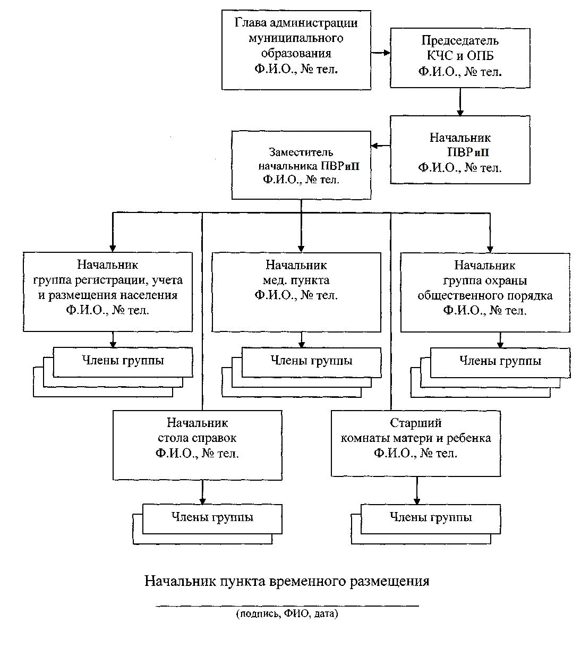

Приложение № 4 к Положению о ПВРиП

**ПЛАН**

**размещения эвакуируемого населения в пункте временного размещения и питания**

**(вариант)**

Характеристика здания: адрес, этажность, конструкционный материал, общая площадь (основная и вспомогательная, поэтажно и площадь подвального помещения), наличие водопровода, канализации, центрального отопления.

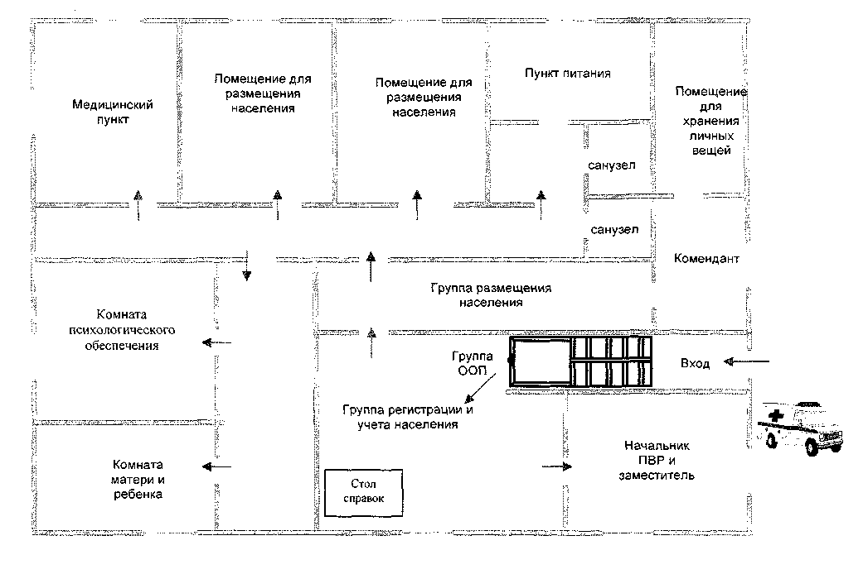

Приложение № 5 к Положению о ПВРиП

**Схема связи и управления пункта временного размещения и питания**

**(вариант)**

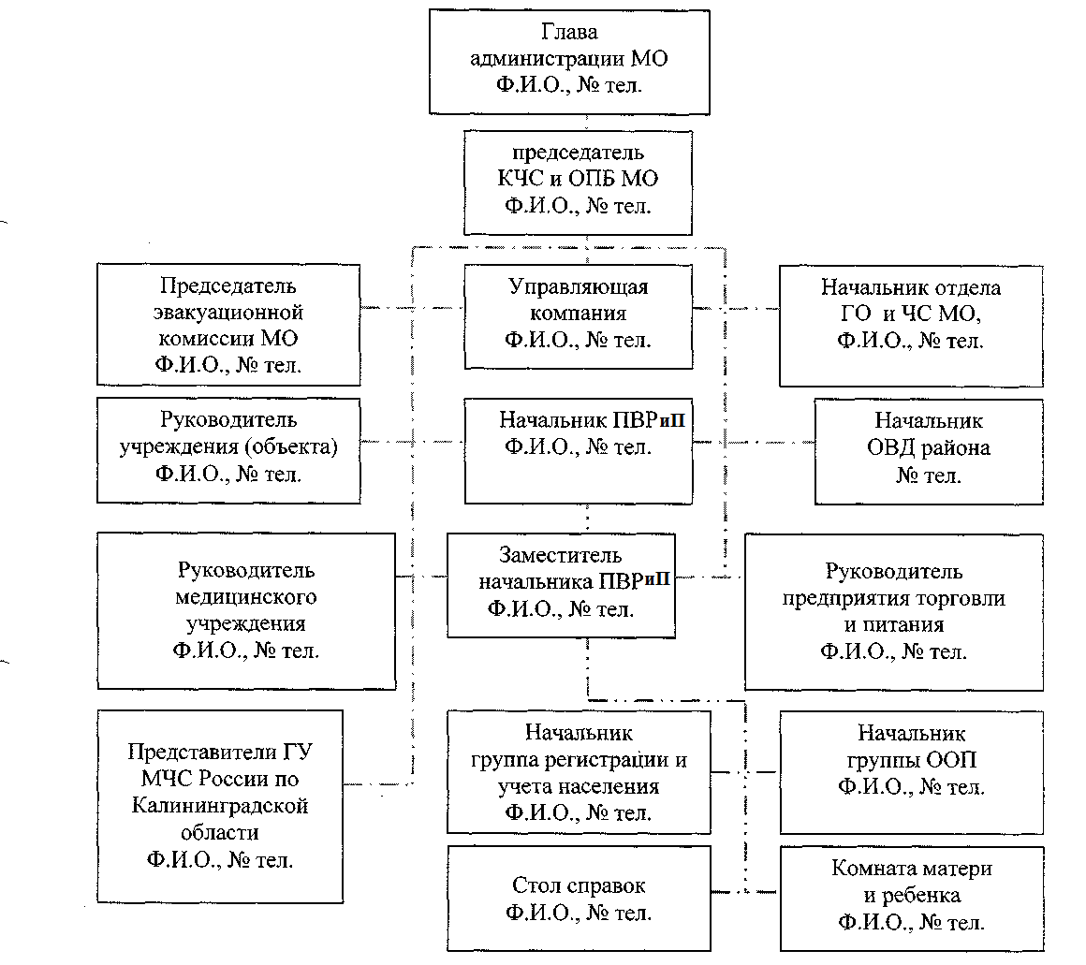

оповещение по мобильной и проводной телефонной связи

Начальник пункта временного размещения **(подпись, ФИО, дата)**

Приложение № 6 к Положению о ПВРи П

**Журнал регистрации населения в пункте временного размещения и питания**

|  |  |  |  |  |  |  |  |
| --- | --- | --- | --- | --- | --- | --- | --- |
| № п/ п | Ф.И.О.  эвакуируемог о | Возрас  т | Домашни й адрес | Место  работ  ы | Время, час.,мин. | | Примечани е |
| приб | убыт |
| 1. |  |  |  |  |  |  |  |
| 2. |  |  |  |  |  |  |  |
| 3. |  |  |  |  |  |  |  |
| 4. |  |  |  |  |  |  |  |
| 5. |  |  |  |  |  |  |  |
| 6. |  |  |  |  |  |  |  |
| 7. |  |  |  |  |  |  |  |
| 8. |  |  |  |  |  |  |  |
| 9. |  |  |  |  |  |  |  |
| 10. |  |  |  |  |  |  |  |
| 11. |  |  |  |  |  |  |  |
| 12. |  |  |  |  |  |  |  |
| 13. |  |  |  |  |  |  |  |
| 14. |  |  |  |  |  |  |  |
| 15. |  |  |  |  |  |  |  |
| 16. |  |  |  |  |  |  |  |
| 17. |  |  |  |  |  |  |  |
| 18. |  |  |  |  |  |  |  |
|  | ИТОГО: |  |  |  |  |  |  |

Приложение № 7 к Положению о ПВРи П

**Журнал**

**полученных и отданных распоряжений, донесений и докладов**

**пункта временного размещения и питания**

|  |  |  |  |  |  |
| --- | --- | --- | --- | --- | --- |
| Дата и  время  получения  (передачи)  информации | От кого  поступило  распоряжение  (донесение) | Краткое  содержание  (Ф.И.О.,  объект,  № телефона) | Кому доведено | Фамилия и роспись  принявшего (передавшего) распоряжение  (донесение) | Примечание |
|  |  |  |  |  |  |
|  |  |  |  |  |  |
|  |  |  |  |  |  |
|  |  |  |  |  |  |
|  |  |  |  |  |  |
|  |  |  |  |  |  |
|  |  |  |  |  |  |
|  |  |  |  |  |  |
|  |  |  |  |  |  |
|  |  |  |  |  |  |
|  |  |  |  |  |  |
|  |  |  |  |  |  |
|  |  |  |  |  |  |
|  |  |  |  |  |  |
|  |  |  |  |  |  |
|  |  |  |  |  |  |
|  |  |  |  |  |  |
|  |  |  |  |  |  |

Примечание: журнал ведет дежурный стола справок администрации ПВР.

Приложение № 8 к Положению о ПВРиП

**ПАМЯТКА ЭВАКУИРУЕМОМУ**

1. Каждый эвакуируемый должен взять:

- личные документы (паспорт, военный билет, трудовую книжку, удостоверение личности, диплом об образовании, свидетельство о рождений детей) документы на квартиру, деньги;

* индивидуальные средства защиты - противогаз, респиратор, ватно-марлевую повязку и др.;
* медицинскую аптечку (в том числе перевязочные средства, необходимые лекарства), индивидуальную аптечку и противохимический пакет (если они были выданы);
* продукты питания на 2 - 3 суток (лучше всего брать с собой консервы, концентраты, копчености, сыр, сухари, печенье, сахар и др. нескоро портящиеся продукты и питьевую воду);

- крайне необходимые предметы одежды, обуви (по сезону), белье и туалетные принадлежности.

При подборе одежды, обуви и белья необходимо в любое время года следует брать с собой теплую одежду.

Общий вес взятых с собой вещей и продуктов при эвакуации не должен превышать 50 кг, а при эвакуации пешим порядком необходимо взять столько, сколько эвакуируемый сможет нести на себе.

Список вещей и продуктов из-за малого времени на подготовку к эвакуации в каждой семье желательно составить заранее.

2. На всех вещах (чемоданах, мешках, рюкзаках и т.д.) должны быть прикреплены ярлыки с надписью:

* Ф.И.О. и год рождения;
* место работы;
* адрес постоянного местожительства;
* адрес района (населенного пункта) эвакуации.

Ярлыки с аналогичной надписью должны быть пришиты к воротнику одежды у детей дошкольного возраста.

3. Перед уходом из квартиры:

- выключите все осветительные и нагревательные приборы, телевизоры и радиоприемники, бытовую технику;

* перекройте краны холодного и горячего водоснабжения, газ;
* закройте окна, форточки, снимите с окон шторы, мягкую мебель поставьте в простенки к окнам;
* закройте двери квартиры (комнаты) на замок;

4. На пункте временного размещения:

* пройдите регистрацию;
* выполняйте требования должностных лиц и инструкций.

Приложение № 9 к Положению о ПВРиП

**УДОСТОВЕРЕНИЕ**

Выдано

в том,

что он (она) действительно назначен (а) начальником пункта временного

размещения и питания по приему и размещению

эвакуированного населения при возникновении чрезвычайных ситуаций.

м.п.

Председатель КЧС и ОПБ  
муниципального образования

(подпись, фамилия, инициалы)

**" "** 20 г.

Приложение № 10 к Положению о ПВРиП

**Обязательство по соблюдению установленных правил размещения в ПВРиП граждан**

1.Я,______________________________________________________________________________________

(Фамилия, имя, отчество) и члены моей семьи:_______________________________________________________________________________________________________________________________

(Степень родства. Фамилия, имя и отчество члена семьи)

в период размещения в ПВРиП №, находящегося по адресу:

обязуюсь:

- соблюдать Правила внутреннего распорядка пункта временного размещения и питания пострадавшего в ЧС населения (далее - ПВРиП, пункт) и  
обязанности граждан, находящихся в нем, установленные его администрацией;

- предоставлять необходимую информацию и документы должностным лицам администрации ПВРиП для организации регистрации и учета  
прибывающих в пункт граждан и ведения адресно-справочной работы;

- соблюдать в ПВРиП общественный порядок;

* бережно относиться к помещениям, имуществу и оборудованию ПВРиП, поддерживать в здании пункта необходимые санитарные нормы, правила пожарной безопасности;
* в случае нанесения мною или членами моей семьи пункту материального ущерба (порча помещений, а также мебели, постельных принадлежностей, имущества, инвентаря, оборудования и т.д. ПВРиП или их хищение) компенсировать его из личных средств;

- по окончании функционирования ПВРиП выбыть из пункта в сроки, определенные его администрацией.

1. Я и члены моей семьи ознакомлены с Правилами внутреннего распорядка в ПВРиП и обязанностями граждан, находящихся в нем, и предупреждены об ответственности за нарушение указанных правил.
2. Моя контактная информация:

* сотовый телефон
* рабочий телефон
* телефон и адрес проживания моих родственников

Дата

Подпись